Resolución del Pleno del Instituto de Transparencia, Acceso a la Información Pública y Protección de Datos Personales del Estado de México y Municipios, con domicilio en Metepec, Estado de México, a cinco de agosto de dos mil veinte.
VISTO el expediente electrónico formado con motivo del recurso de revisión número 00485/INFOEM/AD/RR/2020, interpuesto por la C. xxxxxxxxxxxxxxxxxxxxxxxx xxxxxxxxxxxxxx, en lo sucesivo El Recurrente en contra de la falta de respuesta del Ayuntamiento de Naucalpan de Juárez, en lo subsecuente El Sujeto Obligado, se procede a dictar la presente resolución.

A N T E C E D E N T E S D E L A S U N T O

PRIMERO. Del Acceso a Datos Personales.
Con fecha veintidós de noviembre de dos mil diecinueve, El Recurrente presentó, a través del Sistema de Acceso, Rectificación, Cancelación y Oposición de Datos Personales del Estado de México (SARCOEM), ante el Sujeto Obligado, solicitud de acceso a los datos personales, registrada bajo el número de expediente 00013/NAUCALPA/AD/2019, mediante la cual requirió le fuese entregado, lo siguiente:
“Requiero las hojas de nómina con percepciones y deducciones siguientes: AÑO 1998: 1° y 2° quincena del mes de junio; 1° y 2° quincena del mes de octubre; 1° y 2° quincena del mes de noviembre; 2° quincena del mes de diciembre. AÑO 1999: 2° quincena del mes de enero; 2° quincena del mes de febrero; 2° quincena del mes de marzo; 1° y 2° quincena del mes de abril; 1° y 2° quincena del mes de mayo; 1° quincena del mes de junio; 1° y 2° quincena del mes de julio; 1° quincena del mes de agosto; 2° quincena del mes de septiembre; 1° quincena del mes de noviembre; 2° quincena del mes de diciembre. Mi nombre es: xxxxxxxxxxxxxxxxxxxxxxxxxxxxxxxxx con clave de ISSEMYM: xxxxxxx.” [Sic]

Resulta preciso señalar que mediante el ejercicio del derecho de acceso a datos personales El Recurrente adjuntó los siguientes documentos electrónicos:

- “INE.pdf”: Credencial para votar expedida por el Instituto Nacional Electoral a favor del ciudadano que ejercitó el derecho de acceso a datos personales.

MODALIDAD DE ACCESO: A través de copias certificadas

SEGUNDO. De la respuesta del Sujeto Obligado.

En el expediente electrónico SARCOEM, se advierte que el Sujeto Obligado fue omiso en rendir respuesta a la solicitud de información.

TERCERO. Del Recurso de Revisión.
En fecha catorce de enero de dos mil veinte, El Recurrente interpuso el recurso de revisión al que se le asignó el número de expediente que al rubro se indica, señalando como acto y como razones o motivos de inconformidad los siguientes:

Acto Impugnado
“La falta de respuesta del Sujeto obligado a la solicitud.” [Sic]

Razones o motivos de inconformidad
“No se le dio atención a la solicitud en el tiempo establecido por la ley.” [Sic]

CUARTO. Del turno del recurso de revisión.
En fecha catorce de enero de dos mil veinte, el recurso de que se trata se registró en el SARCOEM y fue turnado a la Comisionada Zulema Martínez Sánchez, a efecto de que decretara su admisión o desechamiento, ello en términos de los artículos 11 y 127, de la Ley de Protección de Datos Personales en Posesión de Sujetos Obligados del Estado de México y Municipios, en relación con el diverso 185, fracción I, de la Ley de Transparencia y Acceso a la Información Pública del Estado de México y Municipios, de aplicación supletoria a la citada Ley de Protección de Datos Personales por disposición de su artículo 11.

SEXTO. De la Admisión y la Etapa de Conciliación.
En fecha veinte de enero de dos mil veinte, atento a lo dispuesto en los artículos 11, 127 y 131, de la Ley de Protección de Datos Personales en Posesión de Sujetos Obligados del Estado de México y Municipios, y el artículo 185, fracción II, de la Ley de Transparencia y Acceso a la Información Pública del Estado de México y Municipios de aplicación supletoria, se admitió el presente recurso de revisión a través del acuerdo de admisión respectivo.

Asimismo, derivado del acuerdo de admisión de exhortación a la conciliación, es menester señalar que únicamente la parte Recurrente accedió al procedimiento de conciliación, robustece lo anterior la siguiente imagen ilustrativa:

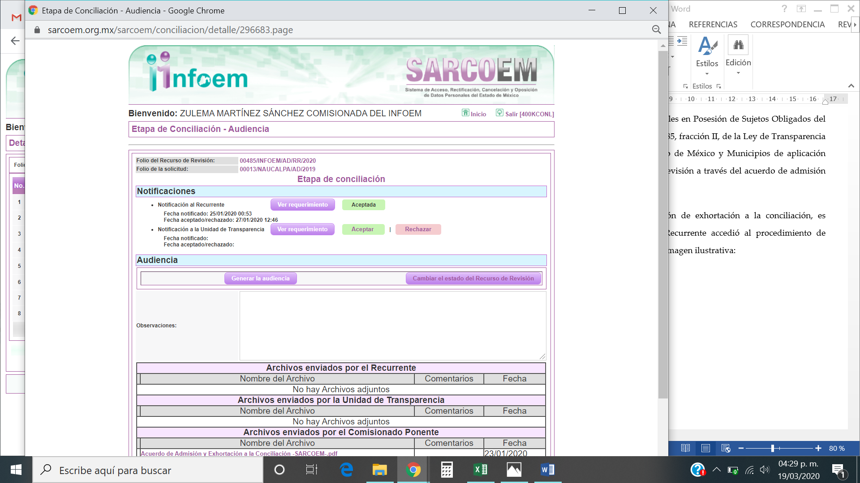

Asimismo de la imagen inserta con antelación, es posible observar que el Sujeto Obligado fue omiso en manifestar su voluntad de conciliar con la parte Recurrente.

SEXTO. De la etapa de instrucción.
Una vez abierta la etapa de Manifestaciones y transcurrido el término legal referido, de las constancias que obran en el expediente electrónico del SARCOEM, se advierte que El Sujeto Obligado fue omiso en rendir su informe justificado, de igual forma, La Recurrente fue omisa en exteriorizar manifestaciones. Robustece lo anterior la siguiente imagen ilustrativa:

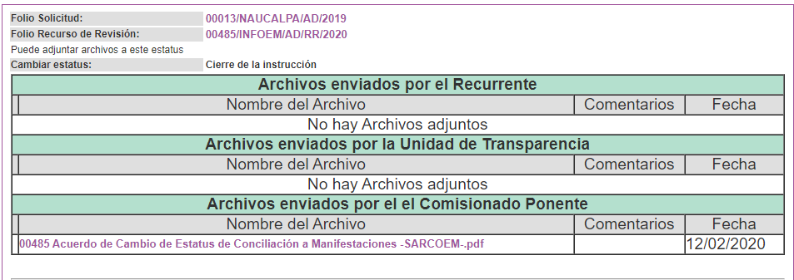

Aunado a lo anterior cabe señalar que en fecha diecinueve de febrero del año en curso la parte Recurrente, mediante correo electrónico remitió un archivo electrónico el cual consiste en diversas pruebas documentales que el solicitante presenta a efecto de que se tomen en consideración al momento de emitir el presente fallo. Sirve de sustento la siguiente imagen ilustrativa:

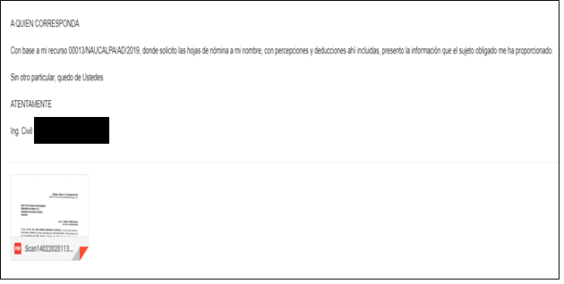

Por lo anterior, en fecha diecinueve de febrero de los corrientes, mediante acuerdo de la Comisionada Zulema Martínez Sánchez, una vez transcurrido el plazo otorgado a las partes para que manifestaran lo que a su derecho conviniera, ofrecieran pruebas que estimaran convenientes y rindieran alegatos, se decretó el cierre de instrucción, en términos del artículo 185, Fracción VI, de la Ley de Transparencia y Acceso a la Información Pública del Estado de México y Municipios.

C O N S I D E R A N D O
PRIMERO. De la Competencia.
Este Instituto de Transparencia, Acceso a la Información Pública y Protección de Datos Personales del Estado de México y Municipios, es competente para conocer y resolver el presente recurso de revisión de conformidad con los artículos 6, apartado A, fracciones II, III y IV y 16, primer párrafo de la Constitución Política de los Estados Unidos Mexicanos; 5, párrafos vigésimo, vigésimo primero y vigésimo segundo, fracciones IV y V de la Constitución Política del Estado Libre y Soberano de México; 1, 81, 82 fracciones I y III, 119, 127, 128 y 129, de la Ley de Protección de Datos Personales en Posesión de Sujetos Obligados del Estado de México y Municipios; 1, 2, fracción II, 13, 29, 36, fracciones I y II, 176, 178, 179, 181, párrafo tercero, 185 y 194, de la Ley de Transparencia y Acceso a la Información Pública del Estado de México y Municipios de aplicación supletoria de la citada Ley de Protección de Datos en términos de su artículo 11; 9, fracciones I y XXIV, 11 y 14, fracción I del Reglamento Interior del Instituto de Transparencia, Acceso a la Información Pública y Protección de Datos Personales del Estado de México y Municipios.

SEGUNDO. Sobre los alcances del recurso de revisión.
Derivado de la impugnación realizada, es preciso e importante señalar que el recurso de revisión inmerso en la Ley de Protección de Datos Personales en Posesión de Sujetos Obligados del Estado de México y Municipios, y de forma supletoria en la Ley de Transparencia vigente en la entidad, tiene el fin y alcance que señalan los numerales 176, 179, 181 párrafo cuarto, 194 y 195 y demás aplicables de la Ley de Transparencia y Acceso a la Información Pública del Estado de México y Municipios vigente, el cual será analizado conforme a las actuaciones que obren en el expediente electrónico, con la finalidad de reparar cualquier posible afectación al derecho de acceso a la información pública y garantizando el principio rector de máxima publicidad.

TERCERO. Estudio de improcedencia y sobreseimiento.
Este Instituto, previo al análisis de fondo del presente asunto, realizará el estudio preferente y oficioso de las causales de sobreseimiento e improcedencia.
En relación a las causales de improcedencia, el artículo 112, de la Ley General de Protección de Datos en Posesión de Sujetos Obligados, indica las siguientes
“Artículo 112. El recurso de revisión podrá ser desechado por improcedente cuando:
I. Sea extemporáneo por haber transcurrido el plazo establecido en el artículo 103 de la presente Ley;
II. El titular o su representante no acrediten debidamente su identidad y personalidad de este último;
III. El Instituto o, en su caso, los Organismos garantes hayan resuelto anteriormente en definitiva sobre la materia del mismo;
IV. No se actualice alguna de las causales del recurso de revisión previstas en el artículo 104 de la presente Ley;
V. Se esté tramitando ante los tribunales competentes algún recurso o medio de defensa interpuesto por el recurrente, o en su caso, por el tercero interesado, en contra del acto recurrido ante el Instituto o los Organismos garantes, según corresponda;
VI. El recurrente modifique o amplíe su petición en el recurso de revisión, únicamente respecto de los nuevos contenidos, o
VII. El recurrente no acredite interés jurídico.” [Sic]

Con base en lo establecido en el precepto de referencia, a la fecha que se resuelve no se actualizan las causales de improcedencia; ya que, la recurrente presentó su recurso dentro del término de quince días otorgado por la Ley; no se tiene conocimiento de que el Instituto o, en su caso, los Organismos garantes hayan resuelto anteriormente en definitiva sobre la materia del mismo; se actualizó la causal de procedencia establecida en la fracción VI, del artículo 104, de la Ley General de Protección de Datos en Posesión de Sujetos Obligados: no se tiene conocimiento de que se esté tramitando ante los tribunales competentes algún recurso o medio de defensa interpuesto por El Recurrente, o en su caso, por el tercero interesado, en contra del acto recurrido ante el Instituto o los Organismos garantes y el particular no amplió su solicitud a través de su medio de impugnación.

Por otra parte, el artículo 113, de la Ley General de Protección de Datos en Posesión de Sujetos Obligados, prevé:
“Artículo 113. El recurso de revisión solo podrá ser sobreseído cuando:
I. El recurrente se desista expresamente;
II. El recurrente fallezca;
III. Admitido el recurso de revisión, se actualice alguna causal de improcedencia en los términos de la presente Ley;
IV. El responsable modifique o revoque su respuesta de tal manera que el recurso de revisión quede sin materia, o
V. Quede sin materia el recurso de revisión” [Sic]

Del análisis realizado por este Instituto, no se actualiza ninguna de las causales de sobreseimiento mencionadas; ya que El Recurrente no se ha desistido del recurso, no existe constancia que permita inferir que el particular haya fallecido; asimismo, no se advierte que el recurso de revisión actualice alguna causal de improcedencia establecida en el artículo 112, de la Ley citada, asimismo el responsable no modificó su respuesta de tal manera que haya dejado sin materia el presente recurso de revisión ni que se haya quedado sin materia por alguna otra circunstancia, siendo oportuno entrar al estudio de fondo del presente asunto.

CUARTO. Procedibilidad.
Del análisis efectuado, se advierte que a la fecha que se resuelve, resulta procedente la interposición del recurso y se concluye la acreditación plena de todos y cada uno de los elementos formales exigidos por el artículo 130, de la de la Ley de Protección de Datos Personales en Posesión de Sujetos Obligados del Estado de México y Municipios, en atención a que fue presentado mediante el formato visible en EL SARCOEM.

QUINTO. Estudio y resolución del asunto.
En una aproximación inicial, vale la pena mencionar que el ejercicio de los derechos ARCO se encuentra regulado por el artículo 6 apartado A y 16 segundo párrafo de la Constitución de los Estados Unidos Mexicanos, el cual establece que:
“(…) Toda persona tiene derecho a la protección de sus datos personales, al acceso, rectificación y cancelación de los mismos, así como a manifestar su oposición, en los términos que fije la ley, la cual establecerá los supuestos de excepción a los principios que rijan el tratamiento de datos, por razones de seguridad nacional, disposiciones de orden público, seguridad y salud públicas o para proteger los derechos de terceros.” [Sic]
En este sentido, dichas prerrogativas se encuentran invariablemente ligadas a los principios de licitud, finalidad, lealtad, consentimiento, calidad, proporcionalidad, información y responsabilidad.
Es así, como la finalidad de los derechos ARCO consiste en que los titulares puedan solicitar al responsable del manejo de los mismos, el acceso, rectificación, cancelación u oposición al tratamiento de sus datos personales que le conciernen de conformidad con lo señalado por la normatividad aplicable, también lo es, que en el caso que nos acontece, los artículos 122, 128 y 129 fracciones VI, XII y XIII de la Ley de Protección de Datos Personales en Posesión de Sujetos Obligados del Estado de México y Municipios, establecen como supuesto de procedencia la presentación del recurso por parte del titular o su representante y ante la negativa de acceso a los datos de personas fallecidas lo podrá realizar la persona que acredite tener un interés jurídico o legítimo.

En relación con lo anterior, respecto de la acreditación del solicitante, este remitió la que se presume como identificación oficial expedida por el Instituto Nacional Electoral, información que encuadra en los requisitos establecidos para el Ejercicio de los Derechos ARCO, que a la letra establece:

“Requisitos de Solicitudes para el Ejercicio de los Derechos ARCO
Artículo 110. La solicitud para el ejercicio de derechos ARCO, deberá contener:
I. El nombre del titular y su domicilio, o cualquier otro medio para recibir notificaciones.
II. Los documentos que acrediten la identidad del titular y en su caso, la personalidad e identidad de su representante.
III. De ser posible, el área responsable que trata los datos personales y ante el cual se presenta la solicitud.
IV. La descripción clara y precisa de los datos personales respecto de los que se busca ejercer alguno de los derechos ARCO, salvo que se trate del derecho de acceso.
V. La descripción del derecho ARCO que se pretende ejercer, o bien, lo que solicita el titular.
VI. Cualquier otro elemento o documento que facilite la localización de los datos personales, en su caso.
Tratándose del requisito de la fracción I, si es el caso del domicilio no se localiza dentro del Estado de México, las notificaciones se efectuarán por estrados.
De manera adicional, el titular podrá aportar pruebas para acreditar la procedencia de su solicitud.
Tratándose de una solicitud de acceso a datos personales se señalará la modalidad en la que el titular prefiere se otorgue éste, la cual podrá ser por consulta directa, copias simples, certificadas, digitalizadas u otro tipo de medio electrónico.
El responsable deberá atender la solicitud en la modalidad requerida por el titular, salvo que exista una imposibilidad física o jurídica que lo limite a reproducir los datos personales en dicha modalidad, en este caso deberá ofrecer otras modalidades de entrega de los datos personales fundando y motivando dicha actuación.” [Sic]

Así las cosas tenemos que la parte Recurrente, acreditó su identidad como titular de los datos personales a los que desea acceder, para lo cual el Sujeto Obligado fue omiso en dar respuesta a la solicitud de información tal como se aprecia en la siguiente imagen:

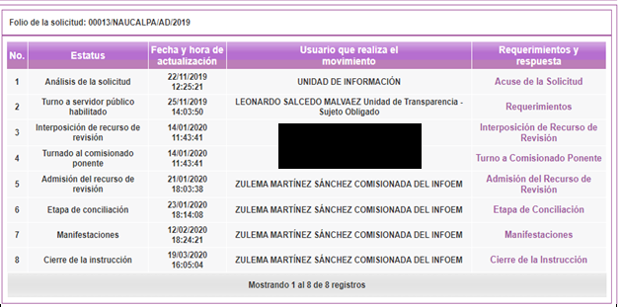
En este tenor, se precisa que El Sujeto Obligado fue omiso en responder la solicitud de acceso a datos formuladas por el particular, por ello se ordena dar vista al Titular de la Contraloría Interna y Órgano de Control y Vigilancia de este Instituto, de conformidad con el artículo 137 de la Ley de Protección de Datos Personales en Posesión de Sujetos Obligados del Estado de México y Municipios, a efecto de que determine lo conducente.

En ese sentido y ante la falta de respuesta por parte del Sujeto Obligado el hoy Recurrente promovió el recurso de revisión que nos ocupa, argumentando como razones o motivos de inconformidad lo siguiente:

“No se le dio atención a la solicitud en el tiempo establecido por la ley.”

Así las cosas esta Ponencia Resolutora, posteriormente a la admisión del recurso de revisión abrió la etapa de conciliación correspondiente, en donde únicamente la parte Recurrente accedió a conciliar, por lo contrario el Sujeto Obligado fue omiso en expresar su voluntad en acceder o rechazar la conciliación en referencia.

En ese sentido tenemos que una vez abierta la etapa de instrucción ambas partes fueron omisos en rendir pruebas, alegatos o documento electrónico alguno,

Aunado a lo anterior cabe señalar que el Recurrente en fecha catorce de febrero del año en curso, remitió un archivo pdf, a través de correo electrónico, en donde se encuentran diversos documentos remitidos por el Sujeto Obligado en donde es posible observar que posiblemente el Recurrente forma parte del Ayuntamiento como servidor público adscrito a la Dirección General de Administración; sirve de sustento la siguiente imagen ilustrativa:



En tal tesitura, tenemos que posiblemente el Recurrente, formo parte del Ayuntamiento de Naucalpan de Juárez por el periodo comprendido del trece de julio de mil novecientos noventa y ocho al treinta y uno de diciembre de mil novecientos noventa y nueve, con el puesto de asesor.

Asimismo el particular remitió a través del mismo archivo electrónico la digitalización de diversas hojas de nómina en donde es posible apreciar el nombre de dicho Recurrente:

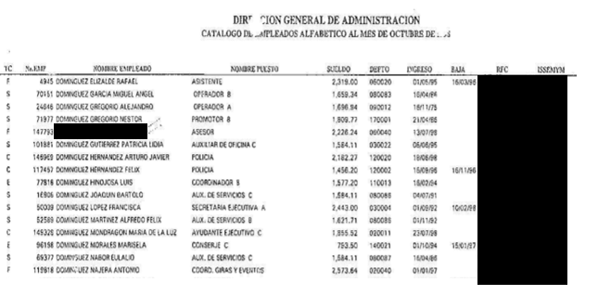

En ese sentido tenemos que con las documentales referidas con antelación, se visualiza que el Solicitante fue servidor público adscrito al Ayuntamiento de Naucalpan de Juárez tal como se ha señalado en párrafos que anteceden.

Es por lo anterior que se considera que el Sujeto Obligado debe dar atención a la solicitud de información, materia del presente fallo y se haga entrega de la información solicitada en la modalidad requerida.

Así, conviene citar lo establecido por el artículo 31 fracción XVIII, de la Ley Orgánica Municipal del Estado de México, que a la letra señala:

Artículo 31.- Son atribuciones de los ayuntamientos:
(…)
XVIII. Administrar su hacienda en términos de ley, y controlar a través del presidente y síndico la aplicación del presupuesto de egresos del municipio;
(…)

Precepto legal del que se advierte que los Ayuntamientos tienen la atribución de administrar los recursos obtenidos de su hacienda, en los términos de la legislación aplicable, controlando, a través del Presidente y Síndico Municipal, la aplicación del presupuesto de egresos otorgado anualmente a los Municipios.

Asimismo, y toda vez que la materia elemental de la solicitud de información pública, es referente a conocer las hojas de nómina del ciudadano referido en los antecedentes de la presente resolución, cabe señalar que el documento idóneo debe encontrarse dentro de los archivos del sujeto obligado o bien la nómina general, a su vez resulta necesario señalar que en nuestra legislación no existe como tal una definición de “nómina”; sin embargo, el “Glosario de Términos Usuales de Finanzas Públicas” del Centro de Estudios de las Finanzas Públicas de la Cámara de Diputados del H. Congreso de la Unión, el “Glosario de Términos Administrativos”, emitido por el Instituto Nacional de Administración Pública, A.C. y el “Glosario de Términos para el Proceso de Planeación, Programación, Presupuestación y Evaluación en la Administración Pública”, elaborado por el Grupo de Trabajo de Sistemas de Información Financiera, Contable y Presupuestal de la Comisión Permanente de Funcionarios Fiscales del Instituto para el Desarrollo Técnico de las Haciendas Públicas (INDETEC) señalan la siguiente definición de la palabra nómina:

NÓMINA Listado general de los trabajadores de una institución, en el cual se asientan las percepciones brutas, deducciones y alcance neto de las mismas; la nómina es utilizada para efectuar los pagos periódicos (semanales, quincenales o mensuales) a los trabajadores por concepto de sueldos y salarios.

Por tal motivo, es necesario dejar establecido que es la Tesorería Municipal la instancia competente para dar trámite a las solicitudes de información materia de este recurso; pues esa unidad administrativa es la responsable de generar, recopilar, administrar, manejar, procesar, archivar y conservar la información pública de acuerdo con sus atribuciones legales, esto con fundamento en los artículos 93, 94 y 95 de la Ley Orgánica Municipal del Estado de México, que a la letra establecen lo siguiente:

Artículo 93.- La tesorería municipal es el órgano encargado de la recaudación de los ingresos municipales y responsable de realizar las erogaciones que haga el ayuntamiento.

Artículo 94.- El tesorero municipal, al tomar posesión de su cargo, recibirá la hacienda pública de acuerdo con las previsiones a que se refiere el artículo 19 de esta Ley y remitirá un ejemplar de dicha documentación al ayuntamiento, al Órgano Superior de Fiscalización del Estado de México y al archivo de la tesorería.

Artículo 95.- Son atribuciones del tesorero municipal:

I. Administrar la hacienda pública municipal, de conformidad con las disposiciones legales aplicables;
II. Determinar, liquidar, recaudar, fiscalizar y administrar las contribuciones en los términos de los ordenamientos jurídicos aplicables y, en su caso, aplicar el procedimiento administrativo de ejecución en términos de las disposiciones aplicables;
III. Imponer las sanciones administrativas que procedan por infracciones a las disposiciones fiscales;
IV. Llevar los registros contables, financieros y administrativos de los ingresos, egresos, e inventarios;
V. Proporcionar oportunamente al ayuntamiento todos los datos o informes que sean necesarios para la formulación del Presupuesto de Egresos Municipales, vigilando que se ajuste a las disposiciones de esta Ley y otros ordenamientos aplicables;
VI. Presentar anualmente al ayuntamiento un informe de la situación contable financiera de la Tesorería Municipal;
VII. Diseñar y aprobar las formas oficiales de manifestaciones, avisos y declaraciones y demás documentos requeridos;
VIII. Participar en la formulación de Convenios Fiscales y ejercer las atribuciones que le correspondan en el ámbito de su competencia;
IX. Proponer al ayuntamiento la cancelación de cuentas incobrables;
X. Custodiar y ejercer las garantías que se otorguen en favor de la hacienda municipal;
XI. Proponer la política de ingresos de la tesorería municipal;
XII. Intervenir en la elaboración del programa financiero municipal;
XIII. Elaborar y mantener actualizado el Padrón de Contribuyentes;
XIV. Ministrar a su inmediato antecesor todos los datos oficiales que le solicitare, para contestar los pliegos de observaciones y alcances que formule y deduzca el Órgano Superior de Fiscalización del Estado de México;
XV. Solicitar a las instancias competentes, la práctica de revisiones circunstanciadas, de conformidad con las normas que rigen en materia de control y evaluación gubernamental en el ámbito municipal;
XVI. Glosar oportunamente las cuentas del ayuntamiento;
XVII. Contestar oportunamente los pliegos de observaciones y responsabilidad que haga el Órgano Superior de Fiscalización del Estado de México, así como atender en tiempo y forma las solicitudes de información que éste requiera, informando al Ayuntamiento;
XVIII. Expedir copias certificadas de los documentos a su cuidado, por acuerdo expreso del Ayuntamiento y cuando se trate de documentación presentada ante el Órgano Superior de Fiscalización del Estado de México;
XIX. Recaudar y administrar los ingresos que se deriven de la suscripción de convenios, acuerdos o la emisión de declaratorias de coordinación; los relativos a las transferencias otorgadas a favor del Municipio en el marco del Sistema Nacional o Estatal de Coordinación Fiscal, o los que reciba por cualquier otro concepto; así como el importe de las sanciones por infracciones impuestas por las autoridades competentes, por la inobservancia de las diversas disposiciones y ordenamientos legales, constituyendo los créditos fiscales correspondientes;
XX. Dar cumplimiento a las leyes, convenios de coordinación fiscal y demás que en materia hacendaria celebre el Ayuntamiento con el Estado;
XXI. Entregar oportunamente a él o los Síndicos, según sea el caso, el informe mensual que corresponda, a fin de que se revise, y de ser necesario, para que se formulen las observaciones respectivas.
XXII. Las que les señalen las demás disposiciones legales y el ayuntamiento.

Es así que, al no encontrarse una disposición específica en el artículo 95 de la Ley en cita que faculte al Tesorero Municipal a elaborar los recibos de nómina, se debe remitir a otros ordenamientos.

Como ya se apuntó, si bien es cierto nuestra legislación no establece la definición de “nómina”, este término es mencionado en diferentes ordenamientos legales, así el artículo 804 fracción II de la Ley Federal de Trabajo, señala lo siguiente:

Artículo 804.- El patrón tiene obligación de conservar y exhibir en juicio los documentos que a continuación se precisan:
(…)
II. Listas de raya o nómina de personal, cuando se lleven en el centro de trabajo; o recibos de pagos de salarios;
(…)
Los documentos señalados en la fracción I deberán conservarse mientras dure la relación laboral y hasta un año después; los señalados en las fracciones II, III y IV, durante el último año y un año después de que se extinga la relación laboral; y los mencionados en la fracción V, conforme lo señalen las Leyes que los rijan.

Atento a lo transcrito, es que resulta dable señalar que la nómina es el listado de los trabajadores de una institución para realizar los pagos periódicos de los trabajadores, que deberá incluir las percepciones brutas, deducciones y el neto a recibir.

De igual forma, la Constitución Política del Estado Libre y Soberano de México dispone en lo relativo a las remuneraciones de los servidores públicos, lo siguiente:

Artículo 147.- El Gobernador, los diputados, los magistrados de los Tribunales Superior de Justicia y de lo Contencioso Administrativo, los miembros del Consejo de la Judicatura, los trabajadores al servicio del Estado, los integrantes y servidores de los organismos autónomos, así como los miembros de los ayuntamientos y demás servidores públicos municipales recibirán una retribución adecuada e irrenunciable por el desempeño de su empleo, cargo o comisión, que será determinada en el presupuesto de egresos que corresponda.

En este contexto, el Código Financiero del Estado de México y Municipios, establece que todos los servidores públicos tienen derecho a recibir una remuneración irrenunciable por el desempeño de su empleo, cargo o comisión, el cual será en función a las responsabilidades asumidas, esto es así, según lo previsto por el artículo 3 fracción XXXII, que es del tenor literal siguiente:

Artículo 3.- Para efectos de este Código, Ley de Ingresos del Estado y del Presupuesto de Egresos se entenderá por:
(…)
XXXII. Remuneración: A los pagos hechos por concepto de sueldo, compensaciones, gratificaciones, habitación, primas, comisiones, prestaciones en especie y cualquier otra percepción o prestación que se entregue al servidor público por su trabajo. Esta definición no será aplicable para los efectos del Impuesto sobre Erogaciones por Remuneraciones al Trabajo Personal;
(…)

Ahora bien, el artículo 350 del Código Financiero del Estado de México dispone lo que se transcribe a continuación:

Artículo 350.- Mensualmente dentro de los primeros veinte días hábiles, la Secretaría y las Tesorerías, enviarán para su análisis y evaluación al Órgano Superior de Fiscalización del Estado de México, la siguiente información:

- Información patrimonial.
- Información presupuestal.
- Información de la obra pública.
- Información de nómina.

De igual forma, las disposiciones administrativas que rigen a las Entidades Fiscalizables en el Estado de México, se encuentran los Lineamientos para la integración del Informe Mensual emitidos anualmente por el Órgano Superior de Fiscalización del Estado de México (OSFEM) en ejercicio de sus atribuciones, los cuales representan una herramienta para elaborar y presentar los Informes Mensuales por parte de las Entidades Fiscalizables, en cuanto a los requerimientos financieros, contables, patrimoniales, presupuestales, programáticos y administrativos que nos señalan los ordenamientos legales respectivos, que entre otros destacan: la Ley Orgánica Municipal, Ley de Ingresos de los Municipios, Presupuesto de Egresos y Manual Único de Contabilidad Gubernamental para las Dependencias y Entidades Públicas del Gobierno y Municipios, todos del Estado de México.

Así, los Lineamientos en comento sirven para definir los criterios, formatos y documentación necesaria para presentar los informes mensuales. Entre los criterios que se manejan en tales Lineamientos esta aquel que se refiere a la integración de Información de Nómina, el cual, se integra por documentos tales como los Comprobantes Fiscales Digitales por Internet (CFDI), correspondiente al Disco 4 de los informes mensuales correspondientes, los cuales son enviados por el Tesorero Municipal al OSFEM, en términos del artículo 2 fracción XI de la Ley de Fiscalización Superior del Estado de México, acorde a lo establecido en los Lineamientos para la Integración del Informe Mensual del año 2019, para lo cual se insertan las siguiente imágenes:

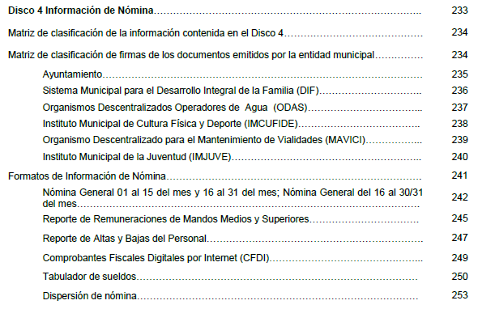:
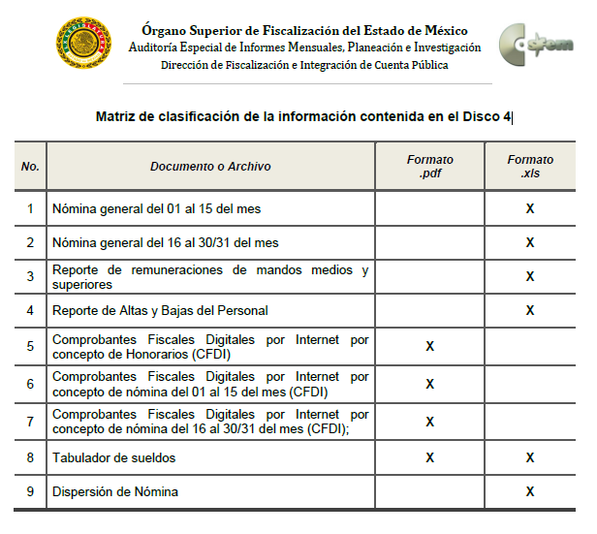

Por esta razón, este Instituto considera que existen documentos que de manera enunciativa más no limitativa, pueden colmar el derecho de acceso a la información de la Recurrente, como los son la Nómina General del 01 al 15 del mes y del 16 al 30/31 del mes, o bien los Comprobantes Fiscales Digitales por Internet por concepto de nómina del 01 al 15 del mes y del 16 al 30/31 del mes, ya que en estos consta la información solicitada, pues tiene como objetivo presentar la información del pago de las remuneraciones de cada uno de los servidores públicos de la entidad fiscalizable de que se trate, correspondiente a un periodo determinado. Dichos documentos deben presentarse como se observa a continuación:

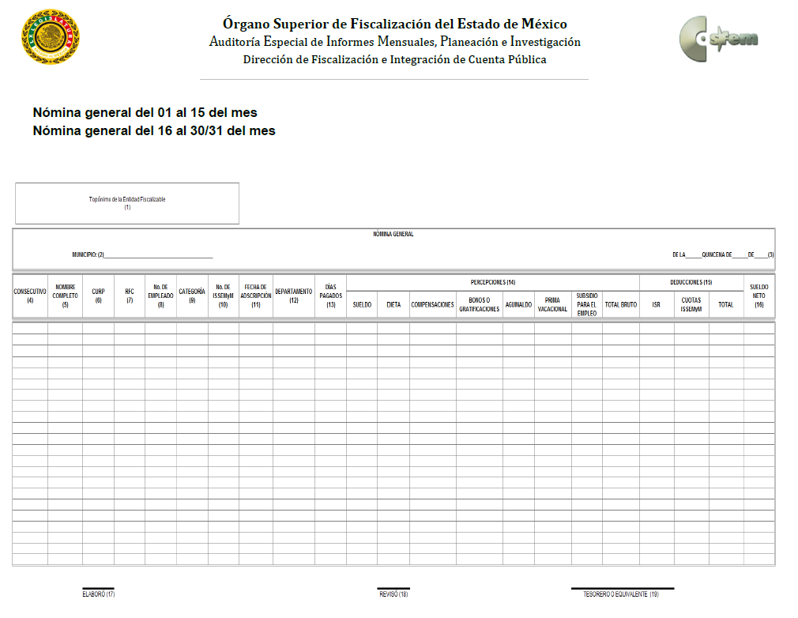

De la misma forma, se reproduce a continuación el instructivo de llenado del formato anterior, con la finalidad de verificar que, entre los rubros contemplados en el mismo, se encuentran los que son del interés de la particular:
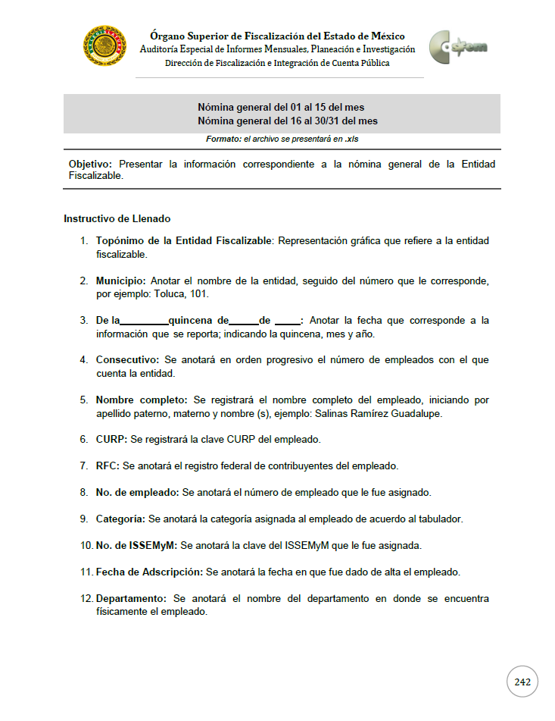



De lo anterior se desprende que en la nómina general se encuentra toda la información que los sujetos obligados están constreñidos a hacer pública, como son la remuneración bruta y neta de todas las percepciones, incluyendo sueldos, prestaciones, gratificaciones ,primas , comisiones, dietas, bonos, estímulos, ingresos y sistemas de compensación, señalando de dicha remuneración.

Ahora bien respecto de la modalidad de entrega solicitada por el particular tenemos que esta fue a través de copias certificadas, por lo tanto el Sujeto Obligado deberá hacer entrega de estas sin costo, debido a que se estima que el Sujeto Obligado fue negligente en diversos momentos procesales, tales como al momento de omitir dar contestación a la solicitud de información, así como hacer caso omiso respecto de la conciliación entre las partes.

Luego entonces este Instituto considera que derivado de las omisiones acatadas por parte del Sujeto Obligado, no se considera procedente el cobro por las copias certificadas que fueron solicitadas por el particular.

En mérito de lo expuesto en líneas anteriores, resultan fundados los motivos de inconformidad expuestos por El Recurrente, en virtud de que El Sujeto Obligado fue omiso en dar su respuesta a las solicitudes de acceso a datos personales 00013/NAUCALPA/AD/2019.

Razón por la cual es dable ORDENAR al Sujeto Obligado haga entrega de lo siguiente:

- Las hojas de nómina con percepciones y deducciones siguientes: AÑO 1998: 1° y 2° quincena del mes de junio; 1° y 2° quincena del mes de octubre; 1° y 2° quincena del mes de noviembre; 2° quincena del mes de diciembre. AÑO 1999: 2° quincena del mes de enero; 2° quincena del mes de febrero; 2° quincena del mes de marzo; 1° y 2° quincena del mes de abril; 1° y 2° quincena del mes de mayo; 1° quincena del mes de junio; 1° y 2° quincena del mes de julio; 1° quincena del mes de agosto; 2° quincena del mes de septiembre; 1° quincena del mes de noviembre; 2° quincena del mes de diciembre

Por lo antes expuesto y fundado es de resolverse y,

S E R E S U E L V E

PRIMERO. Resultan fundadas las razones y motivos de inconformidad hechos valer por el Recurrente en términos del considerando quinto de la presente resolución.

SEGUNDO. Se ORDENA al sujeto obligado, atienda la solicitud de información número 00013/NAUCALPA/AD/2019, en términos del Considerando QUINTO de esta resolución y entregue al Recurrente previa acreditación, en copias certificadas sin costo de lo siguiente:

- Las hojas de nómina con percepciones y deducciones siguientes: AÑO 1998: 1° y 2° quincena del mes de junio; 1° y 2° quincena del mes de octubre; 1° y 2° quincena del mes de noviembre; 2° quincena del mes de diciembre. AÑO 1999: 2° quincena del mes de enero; 2° quincena del mes de febrero; 2° quincena del mes de marzo; 1° y 2° quincena del mes de abril; 1° y 2° quincena del mes de mayo; 1° quincena del mes de junio; 1° y 2° quincena del mes de julio; 1° quincena del mes de agosto; 2° quincena del mes de septiembre; 1° quincena del mes de noviembre; 2° quincena del mes de diciembre
Para la expedición de copias certificadas, El Sujeto Obligado deberá informar al Recurrente mediante el SARCOEM el procedimiento exacto y detallado para su obtención (lugar, días y horas hábiles, etc.), debiendo acreditar El Sujeto Obligado la entrega de la información al Recurrente.

TERCERO. Notifíquese al Titular de la Unidad de Transparencia del Sujeto Obligado, para que en los términos previstos en el artículo 137, segundo párrafo de la Ley de Protección de Datos Personales en Posesión de Sujetos Obligados del Estado de México y Municipios; con relación en los artículos 186, último párrafo y 189, párrafo segundo de la Ley de Transparencia y Acceso a la Información Pública del Estado de México y Municipios de aplicación supletoria por disposición del artículo 11 de la citada Ley de Datos, dé cumplimiento a lo ordenado dentro del plazo de diez días hábiles, e informe a este Instituto en un plazo de tres días hábiles siguientes sobre el cumplimiento dado a la presente resolución.

CUARTO. Notifíquese al Recurrente la presente resolución y hágase del conocimiento que en caso de que considere que le causa algún perjuicio la presente, podrá promover el Juicio de Amparo en los términos de las leyes aplicables, de acuerdo a lo estipulado por el artículo 142, de la Ley de Protección de Datos Personales en Posesión de Sujetos Obligados del Estado de México y Municipios.

QUINTO. Gírese oficio al Contralor Interno y Titular del Órgano de Control y Vigilancia de este Instituto con la finalidad de que actúe en razón de su competencia, en términos de lo dispuesto en el Considerando QUINTO de la presente resolución.

SEXTO: Se hace del conocimiento del Recurrente que, de conformidad con lo establecido en el artículo 179, párrafo segundo, de la Ley de Transparencia y Acceso a la Información Pública del Estado de México y Municipios, tiene derecho a interponer nuevamente Recurso de Revisión ante este Instituto, por la respuesta que proporcione el Sujeto Obligado, en cumplimiento a esta Resolución.

ASÍ LO RESUELVE, POR UNANIMIDAD DE VOTOS EL PLENO DEL INSTITUTO DE TRANSPARENCIA, ACCESO A LA INFORMACIÓN PÚBLICA Y PROTECCIÓN DE DATOS PERSONALES DEL ESTADO DE MÉXICO Y MUNICIPIOS, CONFORMADO POR LOS COMISIONADOS ZULEMA MARTÍNEZ SÁNCHEZ, EVA ABAID YAPUR, JOSÉ GUADALUPE LUNA HERNÁNDEZ, JAVIER MARTÍNEZ CRUZ Y LUIS GUSTAVO PARRA NORIEGA, EN LA DÉCIMA SEGUNDA SESIÓN ORDINARIA CELEBRADA EL CINCO DE AGOSTO DE DOS MIL VEINTE, ANTE EL SECRETARIO TÉCNICO DEL PLENO, ALEXIS TAPIA RAMÍREZ.

Zulema Martínez Sánchez
Comisionada Presidenta
(Rúbrica).

Eva Abaid Yapur
Comisionada
(Rúbrica).

José Guadalupe Luna Hernández
Comisionado
(Rúbrica).

Luis Gustavo Parra Noriega
Comisionado
(Rúbrica).

Javier Martínez Cruz
Comisionado
(Rúbrica).

Alexis Tapia Ramírez
Secretario Técnico del Pleno
(Rúbrica).

Esta hoja corresponde a la resolución de fecha cinco de agosto de dos mil veinte, emitida en el recurso de revisión 00485/INFOEM/AD/RR/2020.
OSAM/CDFE

